Z A P I S N I K

14. sjednica Školskog odbora Osnovne škole „Vladimir Nazor“ Križevci održana u četvrtak, 22. siječnja 2026. godine s početkom u 17, 30 sati u školskoj knjižnici.

Sjednica započela u 17,37 sati.

Pozvani: Sanja Štubelj - predsjednica Školskog odbora, Marko Đurakić – zamjenik predsjednice Školskog odbora, Mihaela Kemenović, Tihomir Hodak, Alen Međimorec, Gordana Prosenečki I Tomica Turković.

Sudjelovali: Sanja Štubelj - predsjednica Školskog odbora, Marko Đurakić – zamjenik predsjednice Školskog odbora, Mihaela Kemenović, Tihomir Hodak, Alen Međimorec, Gordana Prosenečki i Tomica Turković.

Zapisničarka: Jasna Zdilar Pešutić

Ravnatelj: Igor Brkić
Za sjednicu predložen sljedeći
DNEVNI RED:
- Usvajanje zapisnika sa 13. elektronske sjednice Školskog odbora od 7. siječnja 2026. godine;
- Davanje suglasnosti ravnatelju za sklapanje ugovora o radu na neodređeno nepuno (20 sati) radno vrijeme za radno mjesto: kuhar-slastičar 2.;
- Davanje suglasnosti ravnatelju za sklapanje ugovora o radu na neodređeno puno radno vrijeme za radno mjesto: Operativni radnik za sigurnost i civilnu zaštitu;
- Davanje suglasnosti ravnatelju za sklapanje ugovora o radu na određeno puno radno vrijeme do tri godine za radno mjesto: Operativni radnik za sigurnost i civilnu zaštitu;
- Razno

U 17,37 sati na sjednicu dolaze predstavnici osnivača Mihaela Kemenović, Tihomir Hodak I Alen Međimorec u pratnji gradonačelnika Tomislava Katanovića.
Predsjednica Školskog odbora Sanja Štubelj pozdravlja sve prisutne, te se zahvaljuje na dolasku, međutim objašnjava kako sukladno odredbama koje uređuju rad Školskog odbora, druge osobe, a pod time se misli na gradonačelnika Tomsilava Katanovića mora zamoliti da napusti sjednicu s obzirom da isti nije najavio svoj dolazak niti sukladno propisima može sudjelovati na sjednici Školskog odbora.
Gradonačelnik Tomislav Katanović poštujući odluku Školskog odbora podzravlja sve prisutne te odlazi sa sjednice Školskog odbora.
Predsjednica Školskog odbora pozdravlja sve prisutne te započinje sjednicu u 17,40.
Sjednica započinje sa čitanjem dnevnog reda. Nakon što je pročitan Dnevni red, predsjednica traži izmjenu dnevnog reda, temeljem zahtjeva članice Mihaele Kemenović: a to je da se raspravlja o izmjenama i dopunama Pravilnika o načinu i postupku zapošljavanja u Osnovnoj školi “Vladimir Nazor” Križevci. Tako Izmjena I dopuna dnevnog reda znači da umjesto točke 5. Razno se stavlja Izmjena I dopuna Pravilnika o načinu I postupku zapošljavanja, a točka 5. Razno postaje točka 6. Razno.
O točci su se usuglasili svi članovi Školskog odbora podizanjem ruke “ZA”.
- Predsjednica nastavlja s čitanjem točke 1. Usvajanje zapisnika sa 13. Elektronske sjednice od 7. Siječnja 2026. Godine. Nakon što je pročitana točka, postavljeno je pitanje da li ima primjedbi ili prijedloga. Nitko. Točka se stavlja na glasanje za koju su glasali svi članovi Školskog odbora podizanjem ruke “ZA”.
- Točka 2. Davanje suglasnosti ravnatelju za sklapanje ugovora o radu na neodređeno nepuno (20 sati) radno vrijeme za radno mjesto: kuhar-slastičar 2.;
Predsjednica predaje riječ Ravnatelju. Ravnatelj objašnjava kako su se na natječaj javila vda kandidata, jedan od njih je kandidat koji je već prije radio u Školi I sada je zaposlen na 60 dana te moli suglasnost za zapošljavanje radnika na radno mjesto kuhar-slastičar 2 Mateja Trakoščanca.
Predsjednica zahvaljuje na obrazloženju te otvara raspravu vezanu uz točku 2.
Javlja se član iz redova osnivača Tihomir Hodak koji se već u početku očituje kako se za točke od 2. Do 4. Ne može glasati s obzirom da je postupak zapošljavanja proveden sukladno Pravilniku o načinu I postupku zapošljavanja koji nije još izmijenjen te da je važeći nepravilan.
Članica iz redova osnivača Mihaela Kemenović se očituje u vezi točke dnenvog reda time što je podsjetila ravnatelja I sve ostale članove kako je izvršila uvid u svu natječajnu dokumentaciju te da je uvidom u natječajnu dokumentaciju za radno mjesto kuhar-slastičar 2 primjetila da je suglasnost koja je dobivena za radno mjesto još iz veljače 2025. Godine. Ističe kako se ravnatelj očitovao o suglasnosti zašto je toliko dugo prošlo od davanja suglasnosti od strane Ministarstva do raspisivanja natječaja proteklo toliko dugo te da prihvaća njegov odgovor, ujedno zamolila je da se ubuduće ne čeka toliko dugo od suglasnosti do raspisivanja natječaja.
Ravnatelj da se upoznaju I ostali članovi ponavlja zašto je toliko vremena prošlo. Naime, OŠ Vladimir Nazor uz matičnu ima I pet područnih Škola. Njegova intencija je bila da barem dvije područne Škole imaju svoju kuhinju kako bu učenici imali što kvalitetniji obrok. Zasad imamo jednog zaposlenog radnika na pola radnog vremena kuhar-slastičar 2 u Đurđicu, a pola radnog vremena radnik radi kao čistač-spremač. Namjeravalo se isto tako napraviti u područnoj školi Carevdar, međutim dugo se čekao Osnivača da pripomogne oko uređenja kuhinje I suglasnosti oko iste. Nakon određenog vremena kad nisu dobivali više suglasnost, ravnatelj je odlučio raspisati natječaj za radno mjesto kuhar-slastičar 2 u matičnoj Školi.
Članica Mihaela Kemenović opet ponavlja da prihvaća njegov odgovor ali moli da se ubuduće ne čeka toliko od davanja suglasnosti do raspisivanja natječaja.
Također članica postavlja pitanje za drugog kandidata za kuhar-slastičar 2, zar se ne radi o nekome tko ima pravo prednosti. Radi se o samohranoj majci koja ima dvoje djece. Nije bilo nikakve prednosti odgovara ravnatelj. Nadalje članica Kemenović postavlja pitanje kakva je inače praksa kod postavljanja pitanja na intervju, da li je normalno da se za radno mjesto kuhar-slastičar 2 postavlja pitanje: Što je za vas zdrava hrana? Ravnatelj smatra da tu nište nije sporno I da kuhar mora znati što je zdrava hrana.
Predsjednica Školskog odbora traži da se glasa o navedenoj točci. Suglasnost za zapošljavanje podizanjem ruke “ZA” dali su Gordana Prosenečki, Sanja Štubelj, Tomica Turković i Marko Đurakić – što čini 4 glasa ZA, dok su predstavnici osnivača: Mihaela Kemenović, Tihomir Hodak i Alen Međimorec glasali PROTIV iz razloga što je članica MKemenović uputila na nepravilan Pravilnik o načinu I postupku zapošljavanja, I iz razloga što nije izmijenjen ne može glasati ZA točku dnevnog reda. Predsjednica moli da se držimo dnevnog reda I ne raspravljamo o Pravilniku.
- Davanje suglasnosti ravnatelju za sklapanje ugovora o radu na neodređeno puno radno vrijeme za radno mjesto: Operativni radnik za sigurnost i civilnu zaštitu;
Predsjednica Školskog odbora predaje riječ ravnatelju. Ravnatelj objašnjava kako se ma radno mjesto javilo pet kandidata, s obzirom da je jedan kandidat najbolje riješio test I intervju, on traži suglasnost za zapošljavanje Dinka Janeša.
Predsjednica Školskog odbora zahvaljuje ravnatelju te otvara raspravu. Tihomir Hodak se javlja I postavlja pitanje da li su sigurni da se natječaj neće rušiti?
Naime, jedan od kandidata je i osoba koja se pozvala na pravo prednosti s obzirom da je dijete branitelja.
Ravnatelj se očituje da se radi o kandidatkinji koja nije dostavila potpunu dokumentaciju ako se doista radi o djetetu branitelja tada nije dovoljna samo potvrda, već je još potrebna dodatna dokumentacija. Stoga ta kandidatkinja nema pravo prednosti prilikom izbora.
Mihaela Kemenović postavlja pitanje tko je sastavljao pisani test? Predsjednica Školskog odbora obavještava kako je Povjerenstvo sastavljalo test.
Mihaela Kemenović postavlja pitanje vezano uz pisani dio testa u kojem je jedno pitanje: Koliko ukupno članaka ima Statut OŠ Vladimir Nazor Kirževci.
I da je na to pitanje jedini točno odgovorio njegov kandidat.
Ravnatelj se očituje kako je to potpuno dozvoljeno pitanje. Član Alen Međimorec ističe kako je nedavno polagao stručni ispit te da takvo pitanje nije čudno jer ga je I on imao na stručnom ispitu.
Ravnatelj se dalje očituje da je test napravljen iz razloga da se vidi da li su kandidati doista u materiji.
Nadovezuje se članica Gordana Prosenečki pitanjem: “Da li mi kao članovi moramo propitkivati kakav je bio test?”
Mihaela Kemenović se ne slaže s izjavom navodeći kako se radi o odgovornom radno mjestu.
Ravnatelj ističe kako njegov kandidat kojeg on predlaže je radio tri godine u Zagrebačkoj banci te zna raditi s papirima kao i činjenicu da je radio na brodu, stoga se snalazi i u opasnim situacijama.
Tihomir Hodak opet ističe kako jedna kandidatkinja ima jedina položen ispit za zaštitara. Ravnatelj se nadovezuje kako se ovdje ne uspoređuju kvalifikacije jer škola ne traži zaštitara, već je za radno mjesto potrebno imati položenu odgovarajuću izobrazbu za to radno mjesto.
Javlja se član Marko Đurakić kako se za radno mjesto ugovara I probni rok te da se za probni rok takvog radnika sastavlja I Povjerenstvo koje će pratiti rad radnika.
Nastavlja dalje članica Mihaela Kemenović, a odnosi se na psihološko testiranje kandidata. Ističe kako ne bi voljela da ne znajući informacije o psihološkom testiranju se zaposli osoba I da nam se ne daj Bože dogodi Zagreb 2024.
Ravnatelj odgovara kako nitko od kandidata nije potencijalno problematičan I da sus vi kandidati normalni. Mihaela Kemenović ga je upitala kako je dobio rezultate psihološkog testiranje, ravnatelj odgovara usmenim putem mi je predana informacija od psihologinje Ljubice Škvorc Šporčić.
Mihaela Kemenović ističe kako će se o istom savjetovati sa Komorom psiholoških radnika, nastavno opet ističe kako ne može glasati o navedenoj točci kao I u prethodnoj sve dok Pravilnik o načinu I postupku zapošljavanja nije izmijenjen.
Tihomir Hodak ističe kako smatra da je procedura kriva prilikom natječajnog postupka.
Predsjednica stavlja točku 3. Na glasanje. Suglasnost za zapošljavanje podizanjem ruke “ZA” dali su Gordana Prosenečki, Sanja Štubelj, Tomica Turković i Marko Đurakić – što čini 4 glasa ZA, dok su predstavnici osnivača: Mihaela Kemenović, Tihomir Hodak i Alen Međimorec glasali PROTIV iz razloga što je članica MKemenović uputila na nepravilan Pravilnik o načinu I postupku zapošljavanja, I iz razloga što nije izmijenjen ne može glasati ZA točku dnevnog reda.
- Davanje suglasnosti ravnatelju za sklapanje ugovora o radu na određeno puno radno vrijeme do tri godine za radno mjesto: Operativni radnik za sigurnost i civilnu zaštitu.
Predsjednica Školskog odbora predaje riječ ravnatelju. Ravnatelj za radno mjesto ima jednog kandidata koji je poslao potpunu I pravodobnu prijavu, stigle su ukupno dvije prijave. Radi se o kandidatu Luki Ćurić iz Bjelovara koji već ima upisanu izobrazbu za operativnog radnika za sigurnost i civilnu zaštitu.
Predsjednica stavlja točku 4. Na glasanje. Suglasnost za zapošljavanje podizanjem ruke “ZA” dali su Gordana Prosenečki, Sanja Štubelj, Tomica Turković i Marko Đurakić – što čini 4 glasa ZA, dok su predstavnici osnivača: Mihaela Kemenović, Tihomir Hodak i Alen Međimorec glasali PROTIV iz razloga što je članica MKemenović uputila na nepravilan Pravilnik o načinu I postupku zapošljavanja, i iz razloga što nije izmijenjen ne može glasati ZA točku dnevnog reda.
- Razno se stavlja Izmjena I dopuna Pravilnika o načinu I postupku zapošljavanja, a točka. Radi se o zahtjevu članice Mihaele Kemenović da se raspravlja o izmjeni I dopuni. Predsjednica je točku uvrstila na Dnevni red te moli članove Školskog odbora da se glasa o Izmjeni Pravilnika. Suglasni sus vi članovi podizanjem ruku “ZA.
Članovi se dogovaraju da će se sazvati tematska sjednica sa temom Pravilnik o zapošljavanju I to za srijedu, 28. siječnja 2026. godine. s početkom u 15,00 sati.
- Razno – Mihaela Kemenović bi iskoristila ovu točku da komentira očitovanje predsjednice na njezine primjedbe koje je uputila odgovorom na sazivanje 14. Sjednice Školskog odbora. Naime, Mihaela Kemenović je tražila da joj predsjednica pojasni što konkretno znači odgovor kada se tražila informacija za koga se točno traži suglasnost za zapošljavanje jer su točke dnevnog reda za 14. Sjednicu bile koncipirane tako da se ne zna za koga se glasa. Postavljeno je pitanje elektornskim putem od strane Mihaele Kemenović da zašto je vidljivo na 13. Elektronskoj sjednici za koga se traži suglasnost, a ovdje ne. Predsjednica se očituje kako je tako bila uvijek praksa, da su elektronske sjednice I pozivi bili takvi da su poznati podaci kandidata, a inače ne pogotovo ako je bilo puno kandidata. Mihaela Kemenović se očituje da ju mora opovrgnuti jer da na sjednicama koje je ona predsjedavala I to sjednice koje su se održavale uživo su navedeni podaci o tome za koga se traži suglasnost.
Predsjednica se očituje kako je u ovom konkretnom slučaju novo radno mjesto I ravnatelj je tako tražio da glase točke dnevnog reda. Ravnatelj potpisuje ugovore o radu I on je odgovorna osoba.
Mihaela Kemenović traži da bude ujednačena praksa oko navedenog. Predsjednica stavlja točku na glasanje, da li sus vi članovi suglasni da se prilikom sastavljanja dnevnog reda istaknu podaci radnika za koje se treba glasati o zaposlenju.- Suglasni su svi članovi Školskog odbora.

Sjednica završila u 18,40.

Nadopuna zapisnika.
Predsjednica šalje očitovanje u vezi dolaska na sjednicu Školskog odbora, gradonačelnika Tomislava Katanovića. Elektronskim putem 23.1.2026. u 8.56

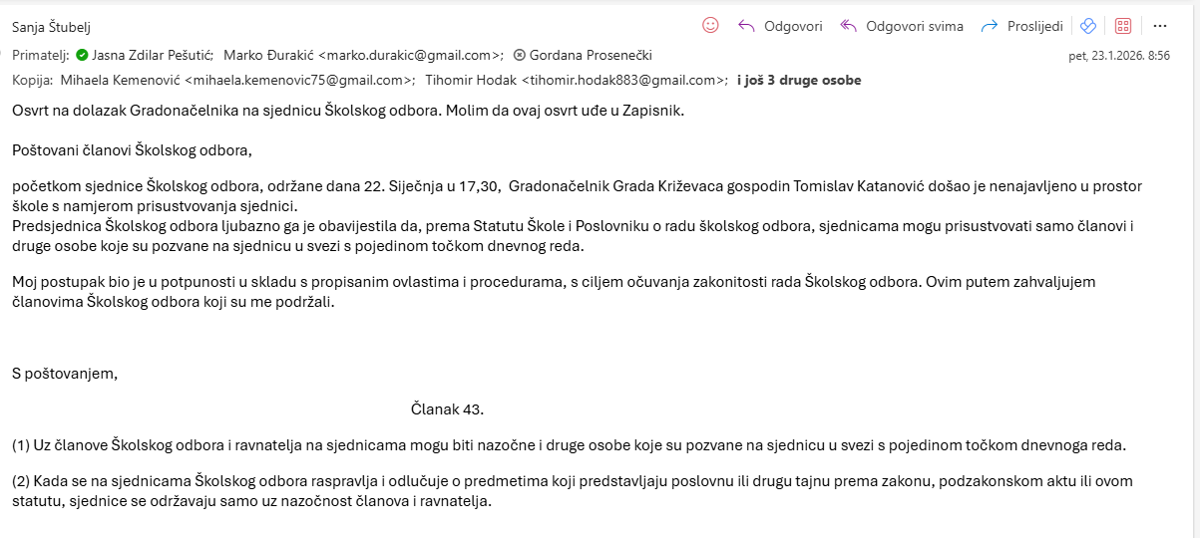
Očitovanje Mihaele Kemenović slijedi:

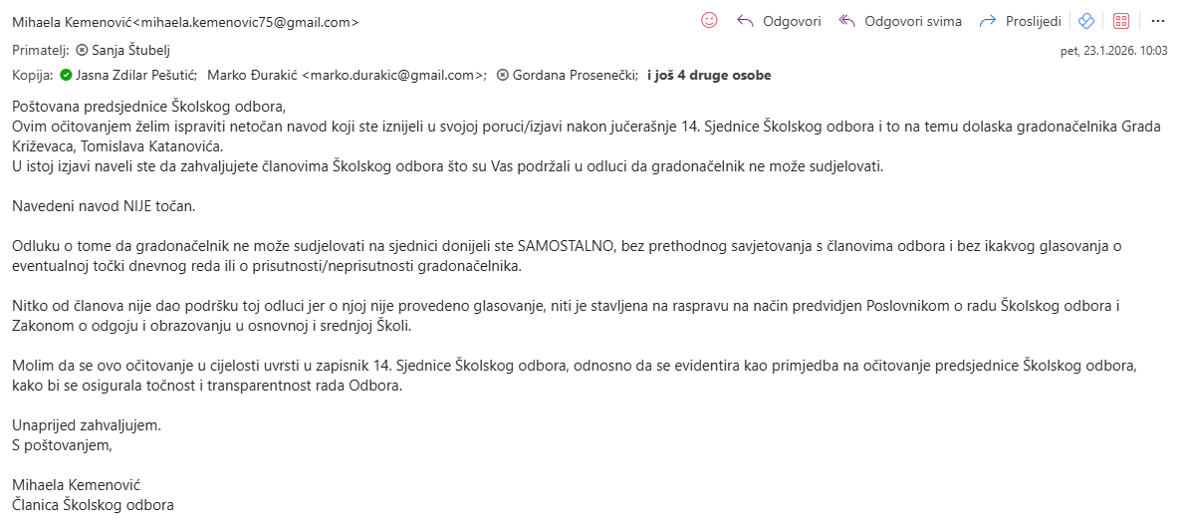
Očitovanje Predsjednice
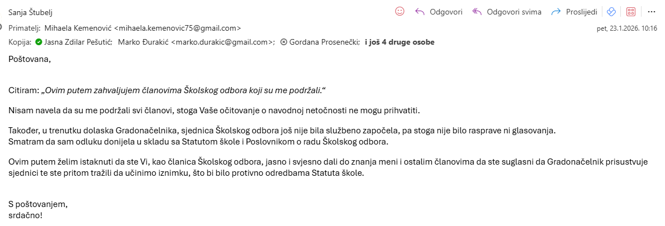
Očitovanje Tihomira Hodaka
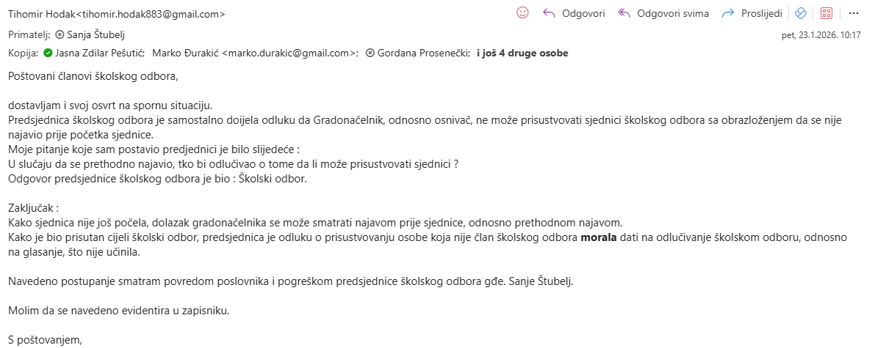

Odgovor Predsjednice
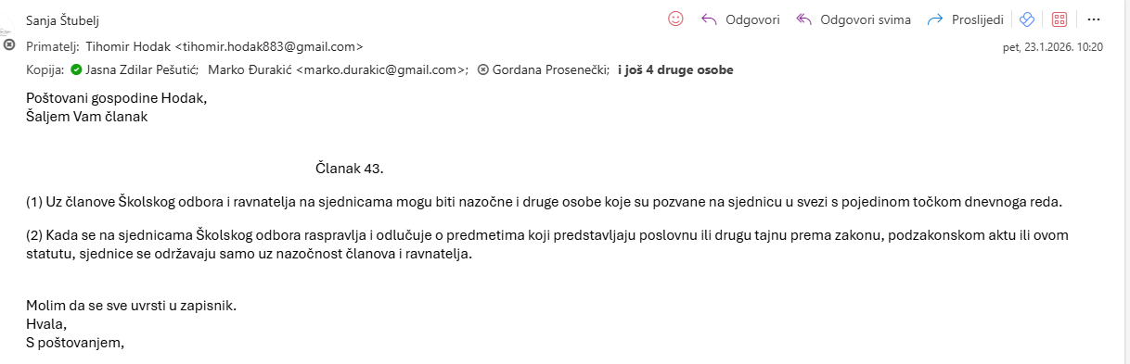
Ispravak navoda - očitovanje Mihaele Kemenović
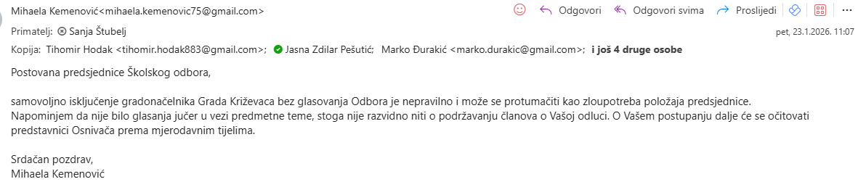
Odgovor Predsjednice
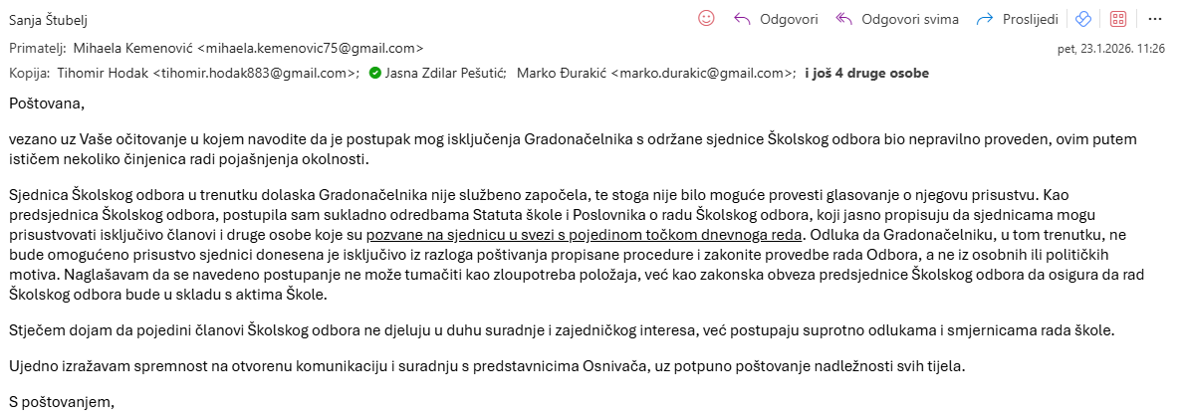
Ispravak navoda – nastavak Mihaela Kemenović 23.1.2026. u 12.49
Poštovana predsjednice Školskog odbora,

ovim očitovanjem želim energično odbiti i ispraviti vaše navode iznesene u komunikaciji nakon sjednice Školskog odbora održane 22. siječnja 2026. , u kojima ste optužili pojedine članove odbora (uključujući predstavnike osnivača) da ne djeluju u duhu suradnje i zajedničkog interesa, već postupaju suprotno odlukama i smjernicama rada škole.

Navedeni navodi su neistiniti, neutemeljeni i bazirani isključivo na vašem subjektivnom osjećaju, a ne na činjenicama ili pravnim osnovama.

1. Sastav Školskog odbora i uloga predstavnika osnivača
Školski odbor Osnovne škole "Vladimir Nazor" Križevci sastoji se od 7 članova:
- 2 iz reda učitelja/nastavnika/stručnih suradnika,
- 1 iz reda roditelja,
- 1 iz reda predstavnika radnika,
- 3 iz reda osnivača (grad Križevci). Grad Križevci je osnivač škole, financira je i ima zakonsko pravo nadzora nad radom ustanove .
Predstavnici osnivača djeluju u skladu sa zajedničkim interesima škole i Grada kao osnivača - njihovo postupanje nije suprotno smjernicama rada škole, već je u skladu sa svim važećim propisima.
2. Nepravilnosti na sjednici - isključenje Gradonačelnika
Na sjednici se nije pojavio Tomislav Katanović, već gradonačelnik grada Križevaca (kao ovlašteni predstavnik osnivača).
Vi ste treći put ponovili da sjednica nije započela, to je točno - no upravo zato vaša samostalna odluka o isključenju gradonačelnika sa prostorija sjednice predstavlja tešku nepravilnost.
Vi, kao izabrana predsjednica Školskog odbora na konstituirajućoj sjednici biste trebali znati da Školski odbor donosi odluke većinom glasova članova. Odluku da gradonačelnik mora napustiti sjednicu/prostor donijeli ste samostalno bez:
- stavljanja točke o sudjelovanju predstavnika osnivača (grad Križevci) bez prava glasa na dnevni red (kojeg ste jučer mijenjali).
-rasprave,
-glasovanja članova odbora.
Time ste prekoračili svoje ovlasti i postupili suprotno proceduri u iznimnim situacijama u kojoj očigledno niste znali postupati sukladno Zakonu o odgoju i obrazovanju u osnovnoj i srednjoj školi, Statutu Osnovne škole "Vladimir Nazor" Križevci i Poslovniku o radu Školskog odbora Osnovne škole "Vladimir Nazor" Križevci.
3. Optužba za nepostupanje u duhu suradnje - neosnovana
Izjava da neki od članova (znamo na koga se misli) postupaju suprotno odlukama i smjernicama rada škole, a sada govorim u svoje osobno ime je neistinita i neutemeljena.
Naprotiv, osobno sam Školski odbor obavijestila o propustu u Pravilniku o zapošljavanju i da interni akt nije u skladu s provedenim natječajem - što je moja dužnost kao članice odbora i baš iz tog razloga nisam glasala za točke dnevnog reda na jučerašnjoj sjednici jer smatram, da se radi o nepravilnim natječajnim postupcima (ravnatelj kao član Povjerenstva za zapošljavanje nije predviđen aktom koji uređuje zapošljavanje u Osnovnoj školi "Vladimir Nazor" Križevci).
Vi ste ta koja postupa suprotno odlukama smjernicama rada škole kako ih vi nazivate, i to samostalnim donošenjem odluka bez kolektivnog odlučivanja, isključivanjem predstavnika - gradonačelnika Osnivača.

U svrhu pravilnog postupanja sukladno propisima koji uređuju rad Školskog odbora, od Vas tražim da ubuduće postupate sukladno članku 42. Statuta Osnovne škole "Vladimir Nazor" Križevci.

Molim da se ovo očitovanje u cijelosti uvrsti u zapisnik 14. sjednice Školskog odbora, kako bi se osigurala transparentnost, točnost i odgovornost u radu tijela koje upravlja školom.
Spremna sam za raspravu o ovim pitanjima na sljedećoj sjednici i eventualno traženje mišljenja prosvjetne inspekcije i osnivača.

S poštovanjem,

Mihaela Kemenović
Članica Školskog odbora

KLASA: 007-04/26-02/14
URBROJ: 2137-43-03-26-2
Križevci, 23. siječnja 2026. godine
Zapisničarka Predsjednica Školskog odbora
Jasna Zdilar Pešutić Sanja Štubelj

